15. СВЕДЕНИЯ ОБ ОХРАНЕ ЗДОРОВЬЯ ВОСПИТАННИКОВ

На протяжении многих лет приоритетным направлением деятельности МБДОУ Дс №46 является физкультурно-оздоровительная работа.

В детском саду создана система необходимых условий для охраны здоровья воспитанников (в соответствии со статьями 37 и 41 Федерального закона «Об образовании в Российской Федерации», СанПиН 2.4.3648-20 «Санитарно-эпидемиологические требования к организациям воспитания и обучения, отдыха и оздоровления детей и молодежи», СанПиН 2.3/2.4.3590-20, «Санитарно – эпидемиологические требования к организации общественного питания населения», СанПиН 1.2.3685-21 «Гигиенические нормативы и требования к обеспечению безопасности и (или) безвредности для человека факторов среды обитания»).
Деятельность МБДОУ Дс №46 по сохранению и укреплению здоровья воспитанников осуществляется с учетом индивидуальных особенностей детей, путем оптимизации режима дня (на теплый и холодный периоды года), осуществление профилактических мероприятий, контроля за физическим и психическим состоянием детей, проведение закаливающих процедур, обеспечение условий для успешной адаптации воспитанников к дошкольному учреждению, формирование у воспитанников и их родителей мотивации к здоровому образу жизни. Проблеме укрепления здоровья уделяется максимальное внимание со стороны всех сотрудников детского сада: воспитателей, медицинского персонала, других специалистов. Учитывая проблему охраны здоровья детей и требования, предъявляемые к образовательной деятельности в отношении воспитательно-образовательного процесса, педагоги постарались так спланировать работу, чтобы дети не были перегружены занятиями. Об этом свидетельствует режим работы детского сада, учебный план, расписание занятий, организация образовательного процесса в соответствии с нормами СанПиН. Соблюдаются все гигиенические требования к организации образовательного процесса, предназначенные для предотвращения неблагоприятного воздействия на организм детей перегрузок, в том числе соблюдение санитарных требований в связи со сложившейся эпидемиологической обстановкой.
В МБДОУ Дс №46 имеются все условия для удовлетворения биологической потребности воспитанников в двигательной активности. Потребность в движении реализуется на физкультурных занятиях, занятиях в бассейне, через ежедневную двигательную активность детей посредством комплекса мероприятий:
• утренняя гимнастика;
•физкультминутки , динамические паузы;
• подвижные игры в перерывах между занятиями, прогулках;
• спортивные мероприятия: праздники и развлечения.
В детском саду имеется отдельный физкультурный зал, закрытый плавательный бассейн. В групповых помещениях оборудованы физкультурные центры для реализации двигательной активности. На территории имеется спортивная площадка. Медицинское обслуживание воспитанников обеспечивается старшей медицинской сестрой с привлечением специалистов ГБУЗ КДГБ № 1. В учреждении систематически проводится анализ состояния здоровья воспитанников, оформляются статистические отчеты о состоянии здоровья детей.
Таблица 1
Группы здоровья воспитанников

Год | I группа | II группа | III группа | IV группа | V группа
2020 | 25 чел. | 244 чел. | 8 чел. | - | 4 чел.
 | 9% | 87% | 3% | - | 1%
2021 | 18 чел. | 228 чел. | 11 чел. | - | 3 чел.
 | 7% | 88% | 4% | - | 1%
2022 | 24 чел. | 225 чел. | 7 чел. | - | 4 чел.
 | 9% | 87% | 3% | - | 1%

Таблица 2
15.1. Динамика посещаемости воспитанников

Год | Средняя посещаемость (дней в году)
2020 | 273,6
2021 | 272,1
2022 | 263,4
Снижение посещаемости в группах связано с общим уменьшением численности воспитанников.
Таблица 3
15.2. Показатель заболеваемости воспитанников
Год | Пропущено дней по болезни одним ребенком в год
2020 | 6,5
2021 | 5,9
2022 | 5,6
В целом прослеживается динамика снижения заболеваемости в МБДОУ Дс №46, что свидетельствует о создании в учреждении благоприятных условий для пребывания детей, высоком уровне организации адаптационных мероприятий, выполнении установленного режима, качественном питании,своевременной вакцинации, применении педагогами в образовательной деятельности здоровьсберегающих технологий, а так же тесное взаимодействие с родителями воспитанников.
Организация профилактических и оздоровительных мероприятий включает следующую работу:

Организация медицинского обеспечения детей
1. Осмотр и знакомство с медицинской документацией при поступлении ребенка в группу. 2. Оформление списков оздоровительных групп и листов здоровья.
3. Разработка плана оздоровительной работы на год.
4. Разработка схемы проведения оздоровительных мероприятий по месяцам.
5. Плановый осмотр 1 в год и по индивидуальным показаниям.
6. Осмотр после перенесенного заболевания для назначения восстановительных мероприятий и индивидуального режима дня.
7. Осмотр по окончании периода оздоровления.
8. Участие в медико-педагогических совещаниях по приему и выпуску детей.
9. Организация и контроль противоэпидемических мероприятий.
10. Анализ посещаемости в различных возрастных группах.
11. Оценка эффективности профилактических и оздоровительных мероприятий.
12. Организация плановых осмотров врачей специалистов в декретированных возрастных группах.
13. Проведение оценки физической подготовленности детей в динамике.
14. Организация диспансерного наблюдения за детьми с хроническими заболеваниями и часто болеющими детьми.
15.Оказание первой медицинской помощи.

Санитарно-гигиенические и профилактические мероприятия
1.Контроль санитарно - гигиенических условий в учреждении.
2.Обеспечение соответствия высоты детской мебели росту детей.
3. Контроль за динамикой развития детей (антропометрия).
4.Проведение профилактических осмотров сотрудников.Прохождение персоналом санитарно-гигиенической подготовки и аттестации.
5.Проведение обследования детей для выявления инвазивных контагиозных гельминтозов.
6. Профилактический осмотр детей на выявления педикулеза, чесотки и на наличиекожных заболеваний.
7. Проведение профилактических осмотров детей. Осмотр полости рта у детей врачом-стоматологом. Организация медицинского осмотра детям перед поступлением в школу по скрининг программе.
8. Контроль за соблюдением питьевого режима.
9.Утренний фильтр при приеме детей с термометрией.
10. Информирование сотрудников о состоянии здоровья детей.
11. Организация и контроль за проведением закаливающих процедур в группах.
12. Ежедневный осмотр сотрудников на выявление заболеваний верхних дыхательных путей, инфекционных заболеваний и гнойничковых заболеваний кожи рук и поверхностей тела.
13.Рекомендации воспитателям по организации и проведению гигиенического воспитания, формирования навыков здорового образа жизни.
14.Организация и контроль мероприятий по профилактике близорукости, нарушению осанки, плоскостопия.
15. Консультации для родителей по формированию навыков здорового образа жизни.
16. Оздоровление воспитанников в оздоровительно-образовательном центре санаторного типа городского округа-город Камышин
Год | Количество детей
2020 | 10
2021 | 21
2022 | 36

Иммунопрофилактика
1.Проведение профилактических прививок.
2. Анализ количества детей, прошедших вакцинацию за год.
3. Контроль состояния здоровья до и после прививки, регистрация местной и общей реакции на прививку.
4. Проведение профилактических мероприятий против гриппа, COVID-19 и других инфекционных заболеваний.

Питание
1. Организация питания детей в детском саду.
2. Контроль состояния фактического питания и анализ качества питания, включая калорийность пищи, выполнение натуральных норм.
3.Соблюдение нормативныхтребований к качеству и количественномуобъемупищи в соответствии с возрастомдетей;
4. Контроль качества доставляемых продуктов, их хранением и соблюдением сроков реализации.
5. Контроль организации питания детей с пищевой аллергией.
6. Контроль качества и технологии приготовления пищи.
7. Ведение документации по питанию.
8. Участие в работе бракеражной комиссии по питанию.

Физическое воспитание
1.Распределение детей на подгруппы для занятий физическим воспитанием.
2. Оформление списка медицинских противопоказаний, при отклонениях в состоянии здоровья детей.
3.Осуществление контроля организации физического воспитания.
4. Контроль организации разнообразных видов двигательной активности.
5.Организация и контроль мероприятий по профилактике нарушения осанки, плоскостопия.

Мероприятия по обеспечению адаптации
1. Прием вновь поступивших детей с анализом данных медицинской документации и назначение комплекса мероприятий по профилактике нарушений адаптации.
2.Контроль течения адаптации вновь поступивших детей и проведение медико-педагогической коррекции совместно с педагогами.
3. Анализ адаптации детей.
4.Консультации для родителей вновь поступающих детей по подготовке ребенка к детскому учреждению.
5. Анкетирование родителей о готовности ребенка к поступлению в детское учреждение.
6.Организация мероприятий по формированию функциональной готовности детей к школе.

Профилактика травматизма
1.Контроль укрепления мебели в групповых помещениях, инвентаря на прогулочных площадках.
2.Инструктаж сотрудников о мерах по профилактике травматизма.
3. Комплектование аптечки первой помощи.
4. Анализ и учет травм.
5. Осмотр участков на наличие посторонних предметов.

Санитарно-просветительная работа и взаимодействие с родителями
1.Анкетирование родителей и его анализ.
2. Информирование родителей о характере и объеме планируемых в течение года оздоровительных процедур.
3.Получение письменного согласия родителей на проведение профилактических прививок.
4. Информация для родителей по результатам медосмотра детей.
5.Оформление в групповых помещениях стендов, включающих информацию по оздоровительным методикам и расписание текущих оздоровительных мероприятий. 6.Оформление стендов по вопросам профилактики заболеваний и методам оздоровления.
7. Проведение санитарно-просветительной работы с родителями (консультации, лекции, памятки, буклеты и т. д.) и сотрудниками.
8.Консультации для воспитателей по вопросам оздоровления и формирования основ здорового образа жизни.
9. Участие в родительских собраниях.

Благодаря системной работе по охране жизни и здоровья воспитанников за период с 2020 по 2022 годы в МБДОУ Дс №46 не отмечено вспышек инфекционных заболеваний и случаев травматизма.

15.3. Наличие благоустройства территории и соответствие требованиям безопасности
Территория МБДОУ Дс № 46 площадью 9174 кв.м. ограждена 2-х метровым забором. Имеются входные калитки и ворота. На территории детского сада находятся участки с верандами. Имеются игровые площадки для каждой возрастной группы, отгороженныеживой изгородью из кустарника.Групповые площадки для детей ясельного возраста располагают в непосредственной близости от выходов из помещений этих групп.Для защиты детей от солнца и осадков на территории каждой групповой площадки устанавливают теневые навесы защищенные с трех сторон от ветра. На каждой площадке установлено стационарное игровое оборудование — малые игровые формы, соответствующие возрасту детей. Оборудование на площадке надежно закреплено.На игровых площадках установлены песочницы с крышками. Весной в песочницах проводится полная смена песка, весь песок сертифицирован.
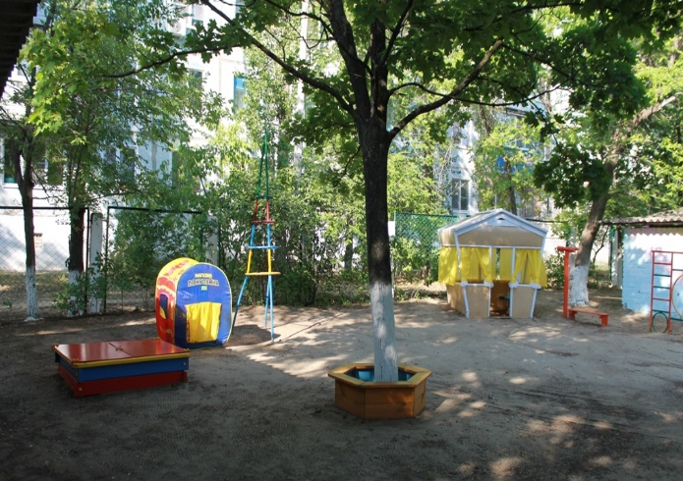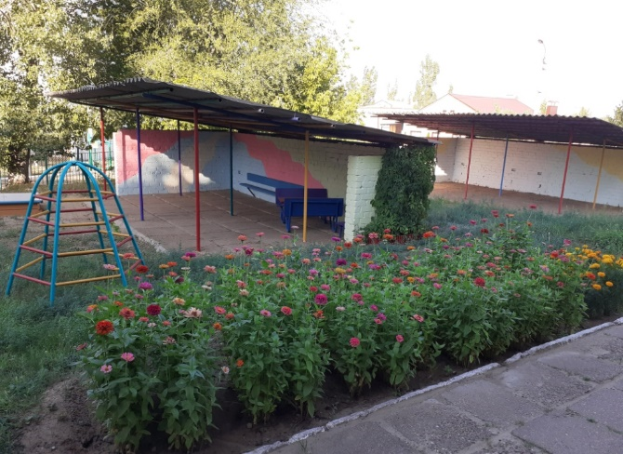
Спортивная площадка, расположенная на территории детского сада соответствует требованиям безопасности, оснащена необходимым оборудованием. Оборудована площадка ПДД для проведения практических занятий с детьми. Игровое оборудование и постройки безопасные, с приспособлениями, дающими возможность ребёнку двигаться, играть. Два раза в год проводятся испытания спортивного и игрового инвентаря.На территории детского сада есть экологическая тропинка, уголок леса, альпийская горка, тропа здоровья, уголок Айболита.
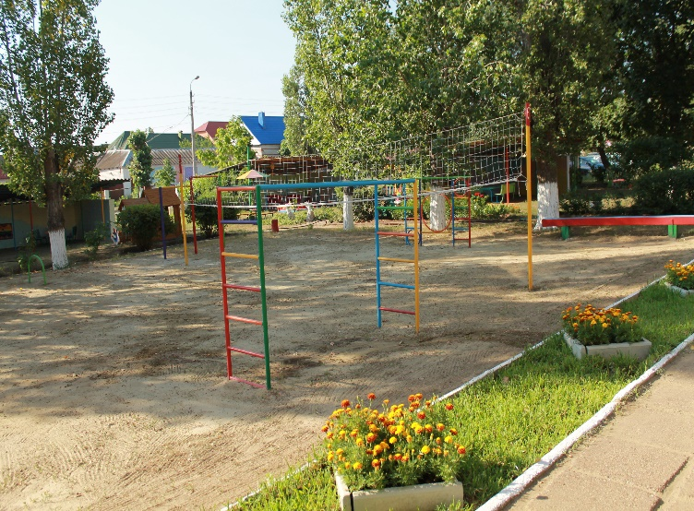
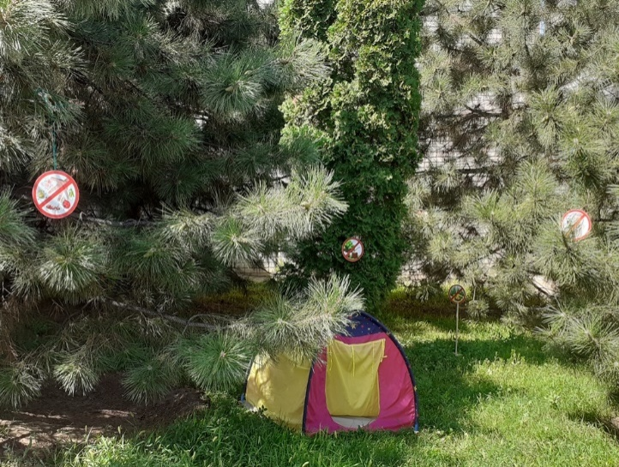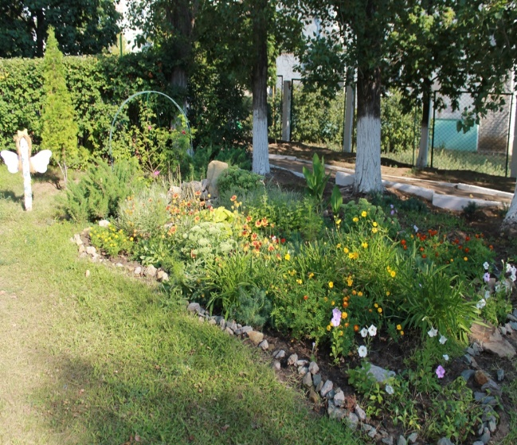
Участок детского сада достаточно озеленен. Устройство цветников не только украшает территорию детского сада, но и позволяет проводить занятия с детьми, приучая их наблюдать за природой и ухаживать за растениями. Территория учреждения регулярно подлежит уборке. Ежегодно проводится обрезка деревьев и кустарника, вырубка сухих и низких веток и молодой поросли. Траву на газонах своевременно скашивают. При сухой и жаркой погоде участок поливают не менее двух раз в день, а после этого осуществляют его уборку. В зимний период регулярно очищают территорию от снега, в первую очередь дорожки, групповые площадки, навесы. В случае необходимости обрабатывают участок, дорожки, ступеньки, противогололедными средствами, которые безопасны для детей, безвредны для зеленых насаждений и не загрязняют почву. В хозяйственной зоне оборудована площадка с твердым покрытием и специальным закрывающимся боксом, где установлен контейнер с крышкой для сбора мусора.

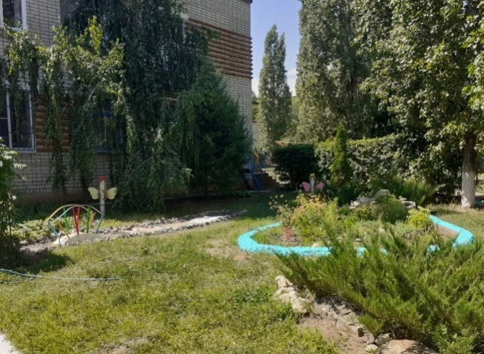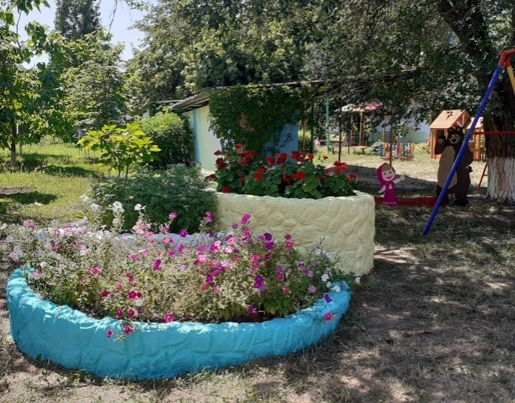

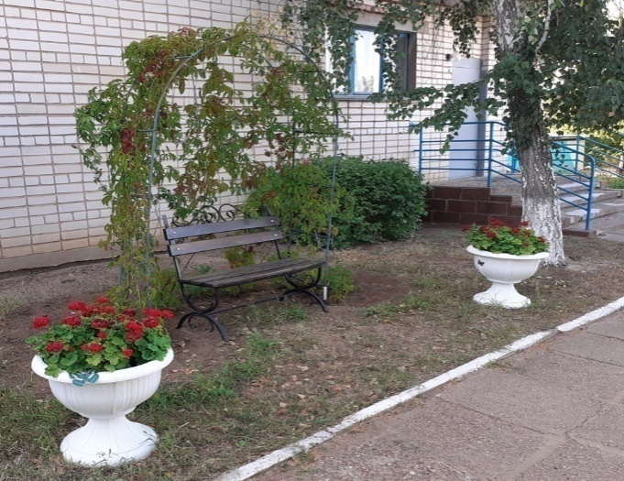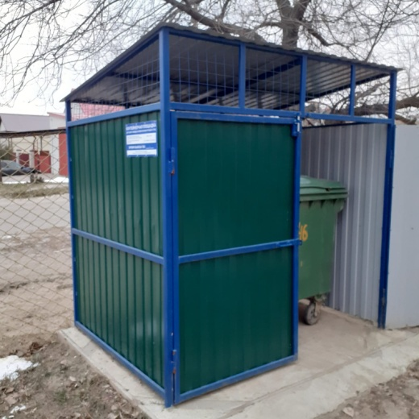

15.4. Наличие современной оборудованной спортивной площадки

В МБДОУ Дс №46 имеется оборудованная спортивная площадка, предназначенная для спортивных игр и физкультурных занятий на свежем воздухе, которая соответствует национальному стандарту Российской Федерации – ГОСТ Р 55677-2013 «Оборудование детских спортивных площадок. Безопасность конструкции и методы испытаний.» Использование открытой спортивной площадки ведется в период времени, с доступными температурными показателями воздуха и благоприятным метеорологическим фактором для занятий. Для осуществления образовательной деятельности используются следующие мероприятия:
- коррекционно-оздоровительная работа;
-спортивные досуги и развлечения;
-физкультурные занятия;
-индивидуальная работа.
Общая физкультурная площадка состоит из:
-зоны с оборудованием для подвижных игр;
-зоны с гимнастическим оборудованием и спортивными снарядами;
-беговой дорожки;
-ямы для прыжков;
-полосы препятствий.
На физкультурной площадке размещается спортивное оборудование, предназначенное для дошкольников старше 3-х лет.Размеры и конструкция спортивно игрового оборудования отвечает анатомо-физиологическим особенностям детей разных возрастных групп. Строго соблюдается доступная высота снарядов. Диаметр перекладин удобен для обхвата детской рукой. Оборудование отвечает эстетическим требованиям, имеет привлекательную форму и цвет.Длязанятий и проведения различных мероприятий спортивно-оздоровительной направленности спортивный инвентарь и оборудование выносятся непосредственно в день проведения. Занятия проводит инструктор по физической культуре.
По краям площадки установлено стационарное оборудование: гимнастическая стенка, бревна, мишени, баскетбольные щиты, стойки для натягивания сетки. Для упражнения в равновесии удобны бревна (длина - 3м., диаметр - 20см.). Они установлены на разной высоте (первое - на высоте 25см., а второе - 40см. Все деревянные части бревен, стенок, стоек, находящиеся в земле, покрыты битумным лаком для предохранения от гниения. На спортивной площадке имеются баскетбольные кольца, дуги для подлезания, площадка для прыжков в длину, мишени для метания в горизонтальную и вертикальную цель, лестница для лазания, ворота для игры в хоккей и футбол, сетка для волейбола. Для проведения образовательной деятельности на площадке есть выносной материал (клюшки, мячи, шайбы, гимнастические палки, кегли, скакалки, обручи).
У ближнего к площадке края ямы установлены 2 трубы высотой 1,5-2м. для натягивания шнура при прыжках в высоту. Все стационарные снаряды установлены вокруг спортивной площадки, в непосредственной близости от нее, чтобы зимой с расчищенной от снега площадки к ним был свободный доступ. Кроме стационарного оборудования на занятиях используются различные спортивные модули, стандартное и нестандартное оборудование.
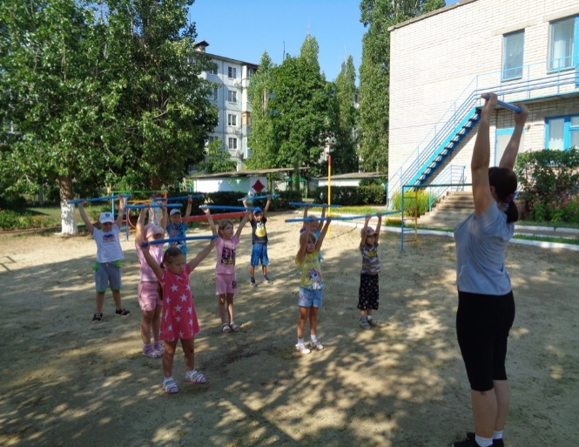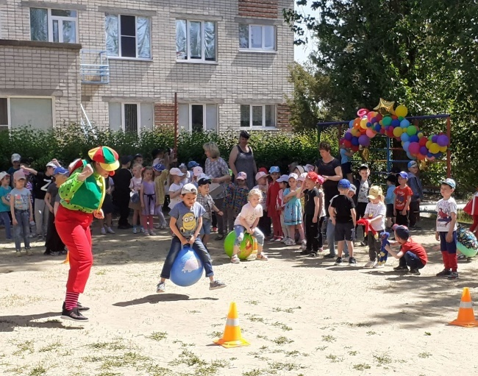

15.5. Оснащенность отдельного физкультурного зала

В помещении МБДОУ Дс №46 функционирует отдельный (не совмещенный с музыкальным залом) физкультурный зал, который располагаетсяна первом этаже. Зал размещается в помещении, отвечающем санитарно-гигиеническим нормам и требованиям безопасности.На окнах размещены защитные решетки. Стационарное оборудование надежно закреплено. Подбор оборудования определяется программными задачами физического воспитания детей.
Тип оборудования | Наименование | Размеры, масса
Для ходьбы, бега, равновесия | Балансиры разного типа
 | Бревно гимнастическое, напольное | Длина 240 см Ширина верхней поверхности 10 см Высота 15 см
 | Доска гладкая с зацепами | Длина 250см Ширина 20 см Высота 3 см
 | Доска с ребристой поверхностью | Длина 150см Ширина 20 см Высота 3см
 | Дорожка-балансир (лестница веревочная напольная) | Диаметр 23см Ширина 33 см Диаметр реек 5см
 | Дорожка-змейка (канат) | Длина 200см Диаметр 6 см
 | Коврик массажный | 75x70 см
 | Куб деревянный малый | Ребро 20см
 | Модуль мягкий (комплект из 6-8 сегментов) | Длина 100 см Высота 15 см
 | Скамейка гимнастическая | Длина 200-300см Ширина 24см Высота 25, 30, 40 см
 | Ходули-ведра
Для прыжков | Батут детский | Диаметр 100-120см
 | Гимнастический набор: Обручи, рейки, палки, подставки, зажимы | Диаметр 50-55 см, 95-100 см; Длина 50 см; Длина 75-80см
 | Конус с отверстиями
 | Мат гимнастический | Длина 200см Ширина 100см Высота 7см
 | Скакалка короткая | Длина 120-150см
Для катания, бросания, ловли | Кегли (набор)
 | Кольцеброс(набор)
 | Мешочек с грузом малый | Масса 150-200г
 | Мишень навесная | Длина 60 см Ширина 60см Толщина 1,5 см
 | Мяч средний | 10-12 см
 | Мяч утяжеленный (набивной) | Масса 0, 5-1,0 кг
 | Мяч для мини-баскетбола | 18-20см
 | Мяч для массажа | Диаметр 6-7 см, 10 см
 | Сетка волейбольная с мячом
 | Баскетбольные щиты с кольцами | Диаметр кольца 15,5;Щит 28*21см
Для ползания и лазания | Дуга малая | Высота 30-40см, Ширина 50 см
 | Дуга большая | Высота 50 см, Ширина 50см
 | Канат гладкий | 270-300см
 | Лестница деревянная с зацепами | Длина 240 см, Ширина 40см, Диаметр перекладин 3 см Расст. между перекл.22-25см
 | Лестница веревочная | Длина 270см-300см Ширина 40см Диаметр перекладин 3 см
 | Стенка гимнастическая деревянная | Высота 270см Ширина пролета 75, 80, 90см
Для общеразвивающих упражнений | Гантели
 | Лента короткая | Длина 50-60см
 | Мячи-массажеры | Диаметр 8-10 см
 | Мяч малый | 6-8см
 | Мяч средний | 12см
 | Мяч большой | 25см
 | Обруч малый | Диаметр 54-60см
 | Палка гимнастическая | Длина 75-80см
 | Кубики
 | Тренажеры
 | Парашюты | Диаметр 180 см,260см,
 | Степы | Высота 20 см.

Опыт практической деятельности показывает, что повысить двигательную активность ребенка, поддержать положительные эмоции, разнообразить игровую и двигательную деятельность, позволяет нестандартное оборудование, которое педагоги изготавливают самостоятельно. Детей привлекают необычные формы, красочность и новизна такого оборудования, что активизирует их физическую деятельность. Целесообразный подбор и рациональное использование физкультурного оборудования в процессе оптимизации режима двигательной активности детей в условиях детского садаспособствует развитию двигательной сферы детей, их всестороннему развитию.

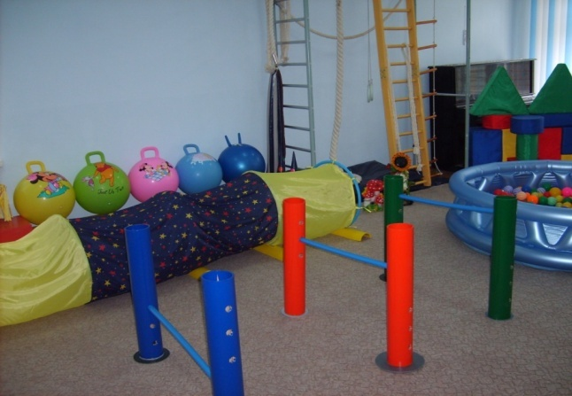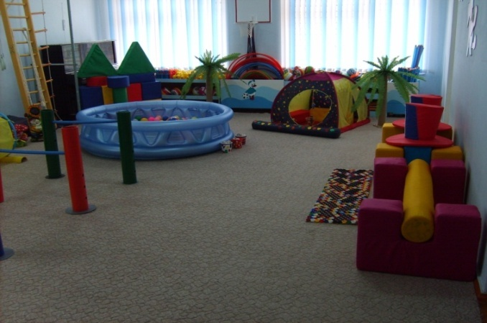

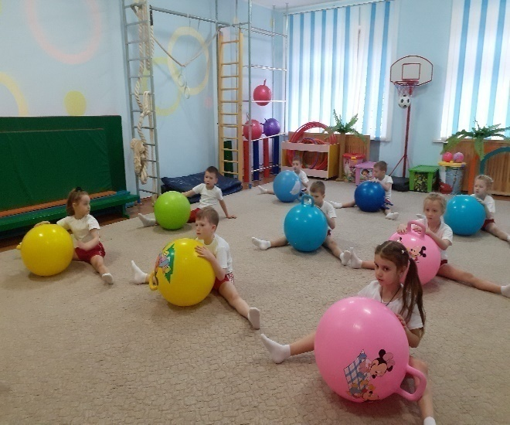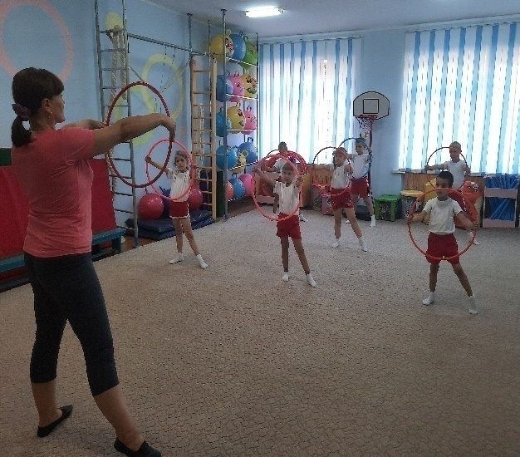

15.6. Соблюдение санитарно-гигиенических, профилактических
и оздоровительныхмероприятий

Сохранение и укрепление здоровья детей - одна из важнейших задач, решаемых в нашей стране. В МБДОУ Дс №46 созданы все условия для обучения и воспитания дошкольников: соблюдается санитарно-гигиенический, световой, тепловой, питьевой режим. Оказывается необходимая квалифицированная медицинская помощь. В дошкольном учреждении сложилась система работы по пропаганде здорового образа жизни, активно внедряются здоровьесберегающие технологии. Коллектив МБДОУ Дс №46 много внимания уделяет охране жизни и здоровья детей, профилактике ДТП, профилактике пожароопасных ситуаций.
В нашем детском саду созданы все необходимые условия для охраны и укрепления здоровья детей. Функционирует медицинский блок, который включает в себя: медицинский кабинет, процедурный кабинет. В кабинете имеется бактерицидная лампа «Дезар», холодильные камеры для хранения медикаментов, весы, ростомер, тонометр.Медицинское обслуживание осуществляется старшей медицинской сестрой, которая осуществляет контроль за проведением профилактических прививок, физическими нагрузками детей, одеждой в соответствии с погодными условиями. В холодный период года старшая медицинская сестра следит за температурным режимом помещения. Два раза в год, осенью и весной проводится витаминотерапия, а в течении всего года ежедневная витаминизация третьих блюд витамином С.В осенне-зимний период в рацион детей включается лук и чеснок в виде салатов и в качестве добавок в первое блюдо. Старшей медицинской сестрой ДОУ ведется учет и анализ общей заболеваемости воспитанников, анализ простудных заболеваний. Ежегодно проводится вакцинопрофилактика против гриппа как детей, так и сотрудников дошкольного учреждения.
Налажена тесная взаимосвязь с городским оздоровительно-образовательным центром, где дети проходят оздоровление и лечение различных заболеваний верхних дыхательных путей, центральной нервной системы.
С целью снижения заболеваемости проводятся профилактические мероприятия: обработка групп в период осенне-зимнего сезона бактерицидными рециркуляторами, щадящее закаливание, ежедневная утренняя гимнастика, физкультурные занятия, а также большое внимание уделяется соблюдению воздушного режима в группах, организации прогулок на свежем воздухе, поддержанию температурного режима.
Закаливающие мероприятия, проводимые в МБДОУ Дс №46 обеспечивают тренировку защитных сил организма, профилактику простудных заболеваний.

Закаливающие мероприятия, проводимые в детском саду:
- воздушное закаливание в сочетании с физическими упражнениями и
ходьба по ребристой дорожке (профилактика плоскостопия);
- контрастное воздушное закаливание;
- вводное закаливание (мытьё рук, умывание, полоскание горла,обливание рук до локтя после дневного сна);
- контрастное водное закаливание;
- хождение по искусственной тропе здоровья (в холодное время года);
- пальчиковый массаж, в точечный массаж;
- гимнастика для глаз;
- гимнастика после сна;
- дыхательная гимнастика.

Воспитание у детей навыков личной и общественной гигиены играет важнейшую роль в охране их здоровья, способствует правильному поведению в быту, в общественных местах. В процессе повседневной работы с детьми мы стремимся к тому, чтобы выполнение правил личной гигиены стало для них естественным, а гигиенические навыки с возрастом постоянно совершенствовались. Для этого мы создаем такие условия в детском саду, в которых физические и духовные возможности ребенка раскроются во всей полноте.
Нами осуществляется медико-педагогический контроль за организацией двигательного режима, методикой проведения занятий физическими, упражнениями и их воздействием на организм ребенка, контроль проведения закаливающих мероприятий, а также санитарно-гигиенического состояния мест проведения занятий, физкультурного оборудования, спортивной одежды и обуви.
Методический кабинет оснащен специальной литературой по физическому воспитанию и развитию детей, который постоянно пополняется новыми книгами и пособиями, кроме того, имеется богатый выбор литературы для детей по формированию здорового образа жизни. Консультации для педагогов с конкретными рекомендациями по организации физкультурно-оздоровительной работы проводим в начале и середине учебного года. Инструктор по физической культуре проводит диагностику развития навыков у детей 2 раза в год (в сентябре и мае). На основе полученных данных составляется диагностическая карта, которая наглядно показывает уровень физических навыков у детей. Вопросы оздоровления и укрепления здоровья наших воспитанников рассматриваются напедагогических советах, семинарах, семинарах-практикумах и др.
В процессе непосредственно образовательной деятельности познавательного цикла дети закрепляют правила безопасного поведения.
Большая работа проводится и с родителями (законными представителями) детей по вопросам здорового образа жизни на родительских собраниях, консультациях, посредством использования наглядных средств (сан бюллетеней, буклетов), а также привлечения родителей к подготовке и участию в спортивных праздниках, соревнованиях.В коридорах, приемных групп нашего детского сада оформлены информационные стенды: «Детский сад – территория здоровья», «Растем здоровыми», «Будь здоров!»,«Здоровое питание – основа воспитания» в медицинском кабинете и во всех возрастных группах имеются просветительские ширмы для родителей (законных представителей). Выпускники нашего дошкольного учреждения продолжают заниматься спортом в детских спортивных школах, участвуют в соревнованиях спартакиадах и достигают успехов.
Физическое воспитание и оздоровление детей ведется с использованием современных рекомендаций и технологий.
№п/п | Мероприятия | Наименование программы, автор
1. | Непосредственно образовательная деятельность | Инновационная программа дошкольного образования «От рождения до школы» под редакцией Н.Е. Вераксы, Т.С. Комаровой, Э.М. Дорофеевой
Занятия нетрадиционной формы
2. | Танцевально-игровая гимнастика | Ж.Е.Фирилёва, Е.Г.Сайкина
3. | Точечный массаж | По методике А.А. Уманской
4. | Пальчиковый массаж | В.И. Дубровский, Н.М. Дубровская
5. | Физическая культура в детском саду | Пензулаева Л. И.
6. | Дыхательная гимнастика | А.Стрельникова
7. | Искусственная (зимняя)тропа здоровья | А.С. Сергиенко, Е.Н. Борисова
8. | Коррегирующая гимнастика (нарушения осанки, плоскостопие) | Программа « Зелёный огонёк здоровья» М.Ю. Картушина
9. | Система по обучению детей плаванию от 3 до 10 лет | Т.В. Будкова
10. | Ритмическая мозаика | А.И.Буренина
11. | Психогимнастика | М.И.Чистякова «Психогимнастика»

Вариативность используемых технологий и программ позволяет педагогам использовать различные формы физкультурно-оздоровительной работы с детьми с учетом их развития и состояния здоровья.Старшей медицинской сестрой совместно с инструктором по физической культуре разработан

15.7. Комплексный план оздоровления воспитанников

В МБДОУ Дс №46 разработан и используется мониторинг состояния здоровья воспитанников, что важно для своевременного выявления отклонений в их здоровье.
Для всех возрастных групп разработан режим дня с учётом возрастных особенностей детей (учебный год, летний оздоровительный период, каникулы). Для детей раннего возраста впервые посещающих ДОУ – специальный адаптационный режим. Изучение состояния физического здоровья детей осуществляется инструктором по физическому культуре, старшей медицинской сестрой. Для занятий с детьми в зале имеется необходимоесовременное оборудование. В группах имеются спортивные уголки, во всех группах имеется достаточное количество разнообразного спортивно-игрового оборудования.
Осуществляется многоплановая работа по проведению профилактических мероприятий: используются естественные и искусственные факторы закаливания, фитотерапия, витаминотерапия, различные формы организации двигательной активности (утренняя гимнастика, подвижные игры на воздухе, спортивные праздники, досуги, дни здоровья.)
Решению оздоровительных задач способствуют следующие формы организации детей:
- двигательная разминка между занятиями;
- двигательно-оздоровительные физкультурные минутки;
- прогулки;
- подвижные игры на свежем воздухе;
- занятия в бассейне;
- корригирующая гимнастика;
- гимнастика пробуждения после дневного сна,
- «Недели здоровья»,
- самостоятельная двигательная деятельность детей.
Таким образом, в работе детского сада большое внимание уделяется охране и укреплению здоровья детей.
